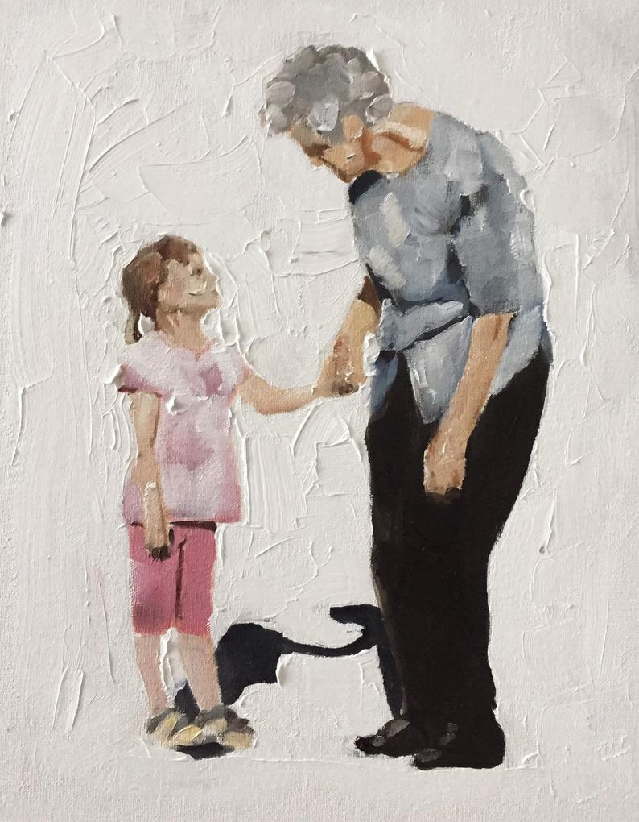

Αγαπητοί μου μαθητές,

Εύχομαι να είστε καλά εσείς και οι αγαπημένοι σας.

Αρχίζω σήμερα μαζί σας κάτι νέο και γι μένα ,την εξ αποστάσεως εκπαίδευση, την οποία θα ανακαλύψουμε μαζί.

Σίγουρα σ 'αυτή τη διαδικασία θα μας λείψουν πολλά από αυτά που δεν τα εκτιμούμε όταν τα έχουμε γιατί τα θεωρούμε δεδομένα και αυτονόητα.

Έχοντας ολοκληρώσει την ενότητα της Διατροφής και έχοντας ξεκινήσει την ενότητα της αγωγής υγείας ,αφιερώνοντας αρκετό χρόνο στους κανόνες ατομικής υγιεινής και τα προληπτικά μέτρα για τον Κορωνοιό, πριν συνεχίσουμε σε αυτή την πολύ ενδιαφέρουσα και επίκαιρη ενότητα  θα αφιερώσουμε 2 μαθήματα σε ένα άλλο εξίσου επίκαιρο και σημαντικό θέμα την 3η ηλικία.Τους ανθρώπους τους οποίους αγαπάμε και για τους οποίους αυτή τη στιγμή **Μένουμε Σπίτι** για να τους προστατέψουμε.

Επικοινωνούμε δε μαζί τους ,για όσο χρειαστεί, από απόσταση!

Πρόκειται για ένα πρόγραμμα αγωγής υγείας σχεδιασμένο από την Ελληνική Γεροντολογική και Γηριατρική εταιρεία και εγκεκριμένο από το υπουργείο παιδείας με τίτλο ''**Η αξία της τρίτης ηλικίας"**

Καλή μας αρχή λοιπόν!!